Что нам Осень принесла?

Детство – это неповторимое и волшебное время, и в нем нет ни пасмурных дней, ни пронзительных ветров, ни холодного дождя. Для ребенка нет преград в виде осенней слякоти — его тянет на улицу, где он любит играть в любое время года и при любой погоде. Давайте радоваться жизни вместе с детьми, ведь, не случайно говорят, что у природы нет плохой погоды!».
В детском саду воспитатели работают по тематическим осенними планам. Большое место традиционно уделяется дидактическим играм осенней тематики : «Детки с какой ветки?», «Собери урожай», «Чудесный мешочек» и др.
На прогулках дети с удовольствмем играют в подвижные игры, помогают убирать листву, собирают оставшиеся овощи на грядках, наблюдают за изменениями происходящими в природе с наступлением осени.
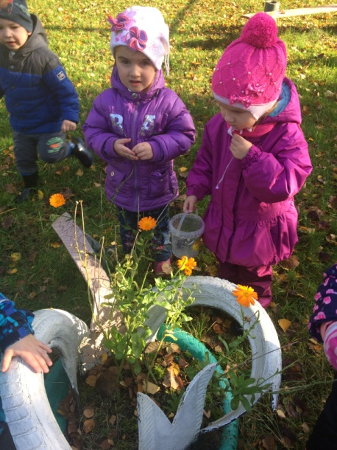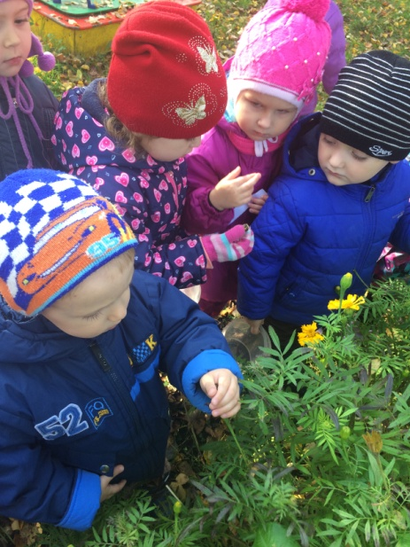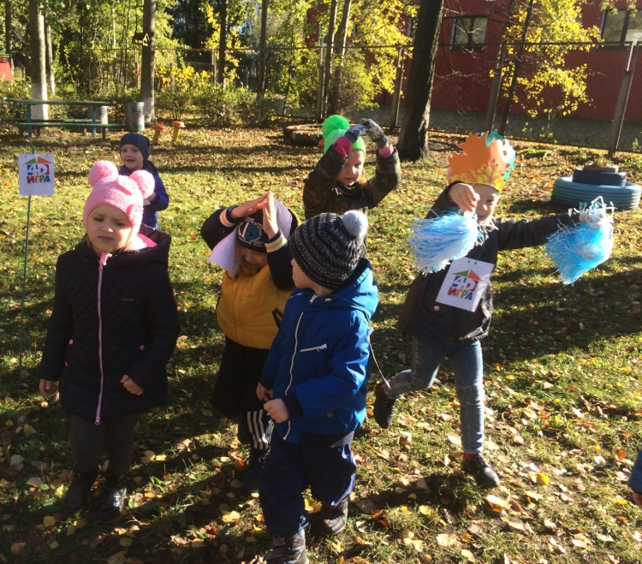
Прошло замечательное мероприятие «Здравствуй Осень» .
На котором дети пели песни, танцевали и играли в игры осенней тематики.Осенние персонажи очень развеселили ребят.

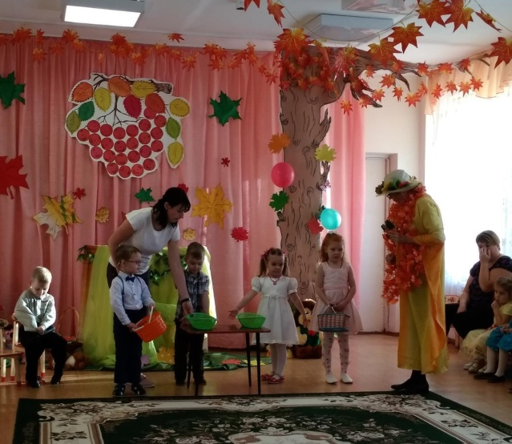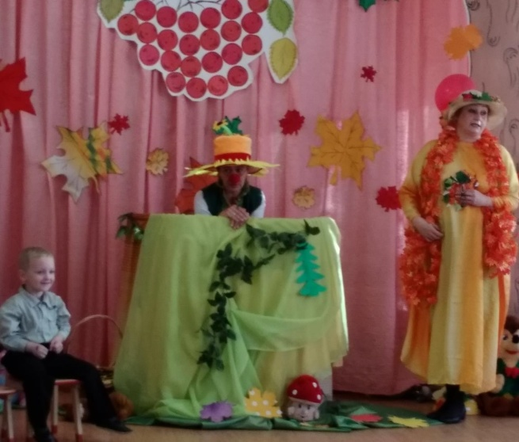

Хороводы и танцы создали праздничное настроение.

Наша группа на осеннем празднике «Здравствуй Осень».
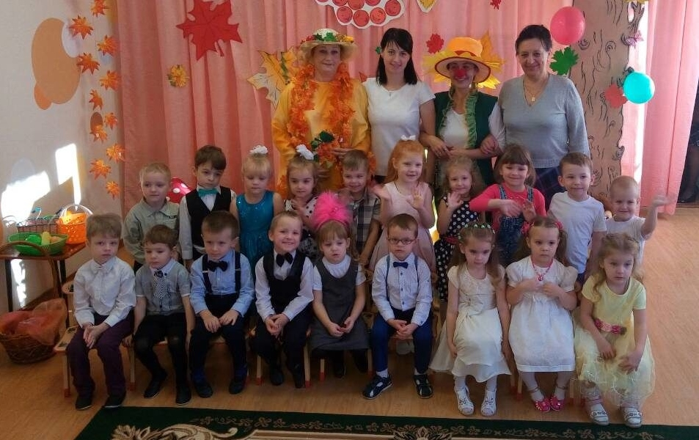

А чтобы помочь детям ещё лучше заметить изменения, происходящие в природе осенью, родителям нужно вместе с ребенком любоваться этим прекрасным временем года.
Родителям рекомендуется:
- Предложить ребенку отгадать загадку: «Пусты поля, мокнет земля, день убывает, когда это бывает? »;
- Рассказать ребёнку об осени, о том, какие изменения происходят в природе;
- Рассмотреть картинки с изображением ранней и поздней осени, при этом обратить особое внимание на внешний вид и состояние деревьев: ранней осенью они покрыты разноцветной листвой, а поздней осенью стоят голые;
- Вместе с ребенком сравнить одежду людей ранней и поздней осенью;
- Обратить его внимание на то, как изменилась погода: дни стали длиннее или короче, стало теплее или холоднее на улице? Рассказать, куда и почему улетели птицы;
- Выучить с ребёнком стихотворение:
«Подарки осени»
Ходит осень в нашем парке, дарит осень всем подарки:
Бусы красные – рябине, фартук розовый – осине,
Зонтик желтый – тополям, фрукты осень дарит нам.
Выучить загадку.
Его весной и летом мы видели одетым,
а осенью с бедняжки сорвали все рубашки.(дерево)
- Предложить поиграть в дидактическую игру: «Какие деревья ты знаешь? Назови их? ».
- Закрепить с ребенком части деревьев (ствол, корни, ветки, листья) .
- Учить ребенка образовывать прилагательные:
- лист березы — березовый,
- лист дуба — дубовый,
- лист клена — кленовый,
- лист осины — осиновый.
- Учиться образовывать множественное число от слов:
- дерево, ствол, береза, дуб, рябина, тополь, осина, клен.
- Предложить нарисовать дерево ранней осенью и поздней осенью. (Чем они отличаются)
- Предложить - «Расскажи, что ты наденешь осенью на прогулку, что возьмешь с собой для того, чтобы не промокнуть».

Уважаемые родители! Если Вы прислушаетесь к данным рекомендациям, Ваш ребенок будет Вам очень благодарен, так как у него обогатится запас знаний, закрепятся ранее полученные знания, будет развиваться умение замечать прекрасное вокруг себя! И самое главное – ему будет приятно и интересно общение с вами!

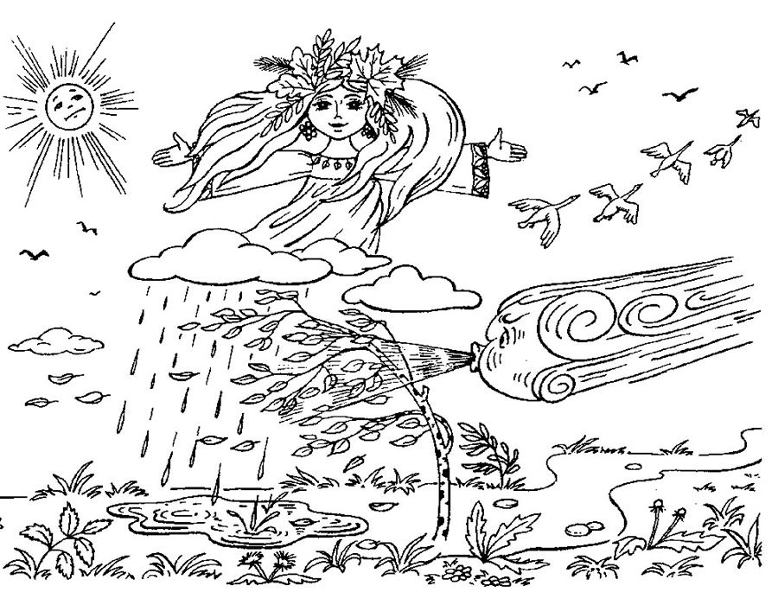

Желаем успехов в воспитании ваших детей!

